关于组织开展2026年教师经典阅读联盟
项目报名的通知

各农村中小学：
为了提高农村中小学教师的阅读指导力，研修中心全学科阅读项目组面向农村中小学校，组织开展2026年教师经典阅读联盟项目培训。重点培养教师整本书阅读教学指导能力。报名事宜如下。
- 培训对象
农村中小学校教师，每校2人。
- 培训形式
工作坊+课例指导+课例展示+成果打磨；线上和线下相结合。
- 本学期培训安排
1.开班时间：4月3日（星期五）下午1:30在研修中心C52。
2.线上学习：文本解读+案例解析（4月）。
3.现场工作坊：5月8日下午；6月5日下午。
- 报名要求
请各校于2026年4月2日中午12:00前完成报名。报名方式见附件。

联系人：任智茹 52113022
通州区教师研修中心 教科研部
2026年4月1日

附件：
1.报名链接和二维码：
2026年经典阅读联盟项目报名表（农村校）
https://docs.qq.com/sheet/DRWxxS3NwSFBHWVRD?tab=BB08J2
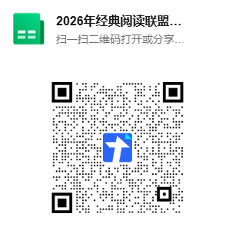
2.2026年经典阅读联盟项目群
